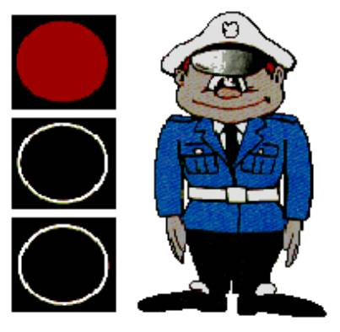
Bezpieczeństwo
Ruchu Drogowego

Poradnik
dla uczniów ze szkół podstawowych
i gimnazjów ubiegających się o kartę rowerową i motorowerową

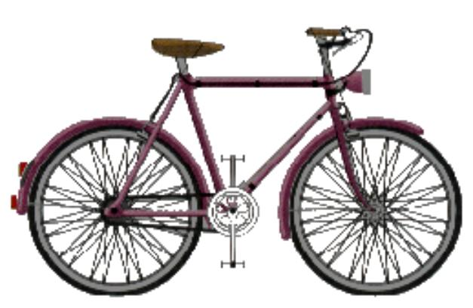

Janusz Chomicz

Jak zdobyć kartę rowerową i motorowerową?

Zgodnie z “Ustaleniami w sprawie przygotowywania uczniów do uzyskania karty rowerowej i motorowerowej w szkole" podpisanymi do realizacji przez Ministerstwo Edukacji Narodowej, Ministerstwo Transportu i Gospodarki Morskiej oraz przez Komendę Główną Policji w marcu 1998 r. oraz zgodnie z zapisami dotyczącymi szkół w ustawie Prawo o ruchu drogowym :
1. Od 1 lipca 1999 r. (praktycznie od września 1999 r.) kartę rowerową lub motorowerową wydaje nieodpłatnie dyrektor szkoły podstawowej lub ponad-podstawowej (art. 97 ust. 2 ustawy). W poprawkach tego zapisu (Sejm przygotowuje nowelizację ustawy) zaproponowano uzupełnienie o dyrektora gimnazjum i dyrektora szkoły ponad-gimnazjalnej.
2. Dyrektor szkoły zakupuje karty (rowerową i motorowerową), podobnie jak blankiety świadectw i inne druki szkolne, w wydawnictwach akcydensowych.
3. Od 1 lipca 1999 r. obowiązuje nowy wzór karty rowerowej/motorowerowej (Dz.U.Nr18z1998r.).
4. Sprawdzenia kwalifikacji osoby ubiegającej się o kartę rowerową lub motorowerową dokonują:
- nauczyciel wychowania komunikacyjnego uprawniony przez dyrektora szkoły,
- policjant posiadający specjalistyczne przeszkolenie z zakresu ruchu drogowego. (Art. 109 ust. 4 ustawy obowiązuje od 1 lipca 1998 r.).
Należy wyjaśnić, że nauczycielem wychowania komunikacyjnego jest nauczyciel realizujący tę problematykę zgodnie z przyjętymi przez szkołę programami. Najczęściej występuje tutaj nauczyciel przedmiotu technika z wykształceniem kierunkowym, bowiem w podstawie programowej tego przedmiotu mówi się o uzyskiwaniu przez uczniów karty rowerowej i o zagadnieniach ruchu drogowego.
Policjant posiadający specjalistyczne przeszkolenie z zakresu ruchu drogowego z racji swojego zawodu i znajomości merytorycznych może współpracować ze szkołą, uczestniczyć w zajęciach, sprawdzianach, ocenach, imprezach i opiniach. Natomiast całością spraw organizacyjnych związanych z uzyskaniem przez uczniów karty rowerowej zajmuje się szkoła.
5. Proponuje się korzystanie z arkusza zaliczeń ucznia ubiegającego się o kartę rowerową o symbolu MEN-W28 lub kartę motorowerową o symbolu MEN-VI/29. Jak wynika z obserwacji pracy szkół, arkusze te pomagają szkołom w organizowaniu procedury uzyskania karty rowerowej/motorowerowej .
6. Dyrektor szkoły wydaje kartę uczniowi, nieodpłatnie, tylko wtedy, gdy spełnił on wszystkie wymagania, a więc uczestniczył w zajęciach teoretycznych, praktycznych, w sprawdzianach i innych opisanych w arkuszu zaliczeń. Poza tym uczeń powinien przedstawić swój pojazd, na którym zamierza jeździć; sprawny technicznie i wyposażony w światła oraz elementy odblaskowe.
7. W egzaminie na kartę rowerową i motorowerową może uczestniczyć osoba, która:
- ukończyła 10 lat (karta rowerowa)
- ukończyła 13 lat (karta motorowerowa)
- wypełniła podanie (wzór zamieszczamy poniżej)
Egzamin składa się z dwóch części:
- teoretycznej
- praktycznej
Egzamin teoretyczny odbywa się w formie ustnej polegającej na zadaniu osobie egzaminowanej 10 pytań i udzieleniu przez nią prawidłowych odpowiedzi na co najmniej 8 pytań; egzamin obejmuje sprawdzenie znajomości przepisów ruchu drogowego w zakresie wybranym przez egzaminatora, niezbędnym do bezpiecznego kierowania pojazdem w ruchu drogowym.
Egzamin praktyczny polega na wykonaniu następujących zadań egzaminacyjnych:
- Przygotowanie do jazdy i ruszanie z miejsca na płaskim terenie
- Jazda do przodu po prostej i łukach
- Jazda po łukach w kształcie cyfry 8
- Hamowanie i zatrzymywanie pojazdu w określonych miejscach
- Ruszanie z miejsca do przodu na wzniesieniu
- Właściwe reagowanie na znaki i sygnały drogowe (szczególnie znaki:
A-5, A-7, A-8, A-10, A-16. A-17, A-29, B-1, B-2, B-9, B-10, B-20, B-21, B-22, C-2, C-4, C-5, C-12, C-13, C-13a, D-1, D-2, D-3, D-6, D-42, D-46)
- Prawidłowym wykonywaniu manewrów na drodze takich jak:
  - skręt w prawo i w lewo
  - omijanie
  - zmiana kierunku jazdy lub pasa ruchu
  - włączanie się do ruchu
  - przecinanie się kierunków ruchu

Załącznik 1. oraz zdjęcie legitymacyjne
ARKUSZ ZALICZEŃ UCZNIA
UBIEGAJĄCEGO SIĘ O KARTĘ ROWEROWĄ

Imię i nazwisko ucznia...........................................................................................................
Data urodzenia.............................................................. Klasa..............................................
Szkoła................................................................. Miejscowość..............................................
Adres zamieszkania ucznia............................................................................................
 | Podpisy rodziców, nauczycieli lub innych upoważnionych osób | Uwagi
l Opinia nauczyciela (wychowawcy ) na podstawie obserwacji zachowań ucznia
2 Zgoda rodziców lub opiekunów na wydanie karty rowerowej
3 Wiadomości teoretyczne
4 Obsługa techniczna roweru
5 Umiejętności praktyczne z uwzględnieniem zasad ruchu drogowego
6 Pomoc przedlekarska
Kartę rowerową wydano w szkole dnia............................................................................
DYREKTOR SZKOŁY
.........................................................................
Załącznik 2. oraz zdjęcie legitymacyjne
ARKUSZ ZALICZEŃ UCZNIA
UBIEGAJĄCEGO SIĘ O KARTĘ MOTOROWEROWĄ
Imię i nazwisko ucznia ..........................................................................................................
Data urodzenia...................................................... Klasa.....................................................
Szkoła......................................................... Miejscowość.....................................................
Adres zamieszkania ucznia............................................................................................
 | Podpisy rodziców, nauczycieli lub innych upoważnionych osób | Uwagi
l Opinia nauczyciela (wychowawcy) na podstawie obserwacji zachowań ucznia
2 Zgoda rodziców lub opiekunów na wydanie karty motorowerowej
3 Wiadomości teoretyczne
5 Obsługa techniczna motoroweru
5 Umiejętności praktyczne z uwzględnieniem zasad ruchu drogowego
6 Pomoc przedlekarska

Kartę motorowerową wydano w szkole dnia..................................................................
DYREKTOR SZKOŁY
........................................

Załącznik 3.

Obowiązkowe wyposażenie rowerów i motorowerów
Wyposażenie roweru:
- co najmniej jeden skutecznie działający hamulec;
- dzwonek lub inny sygnał ostrzegawczy o nieprzeraźliwym dźwięku;
- światła:
• z przodu:
- jedno światło pozycyjne barwy białej lub żółtej selektywnej;
• z tyłu:
- jedno światło pozycyjne barwy czerwonej;
- jedno światło odblaskowe barwy czerwonej o kształcie innym niż trójkąt.
• Rowery mogą być także wyposażone fabrycznie w światła odblaskowe barwy żółtej umieszczane na pedałach, a dodatkowo można umieścić także światełka w kołach.
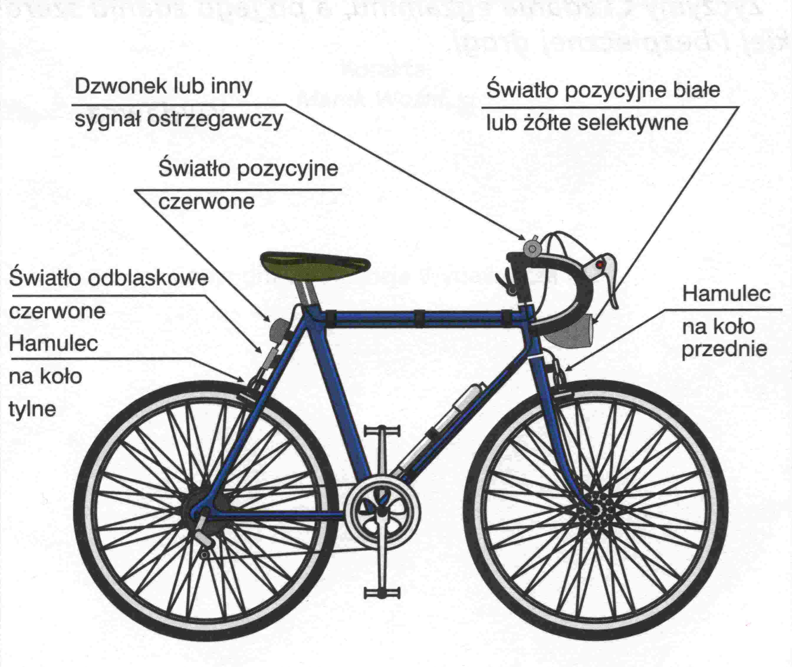

Wyposażenie motoroweru:
- dwa niezależne od siebie, skutecznie działające hamulce;
- dzwonek lub inny sygnał ostrzegawczy o nieprzeraźliwym dźwięku;
- tłumik wydechu;
- lusterko wsteczne umieszczone po lewej stronie pojazdu;
- światła:
- z przodu:
- jedno światło mijania barwy białej lub żółtej selektywnej, oświetlające drogę na odległość co najmniej 30 m przed pojazdem przy dobrej przejrzystości powietrza. Nie powinno oślepiać innych uczestników ruchu oraz dawać wyraźną granicę światła i cienia;
- z tyłu:
- powinny być stosowane dwa światła umieszczone symetrycznie względem pionowej płaszczyzny symetrii pojazdu;
- światło (światła) odblaskowe barwy czerwonej o kształcie innym niż trójkąt;
- z boku:
- światło odblaskowe o kształcie innym niż trójkąt, barwy żółtej samochodowej, w liczbie jedno lub dla każdej ze stron pojazdu.
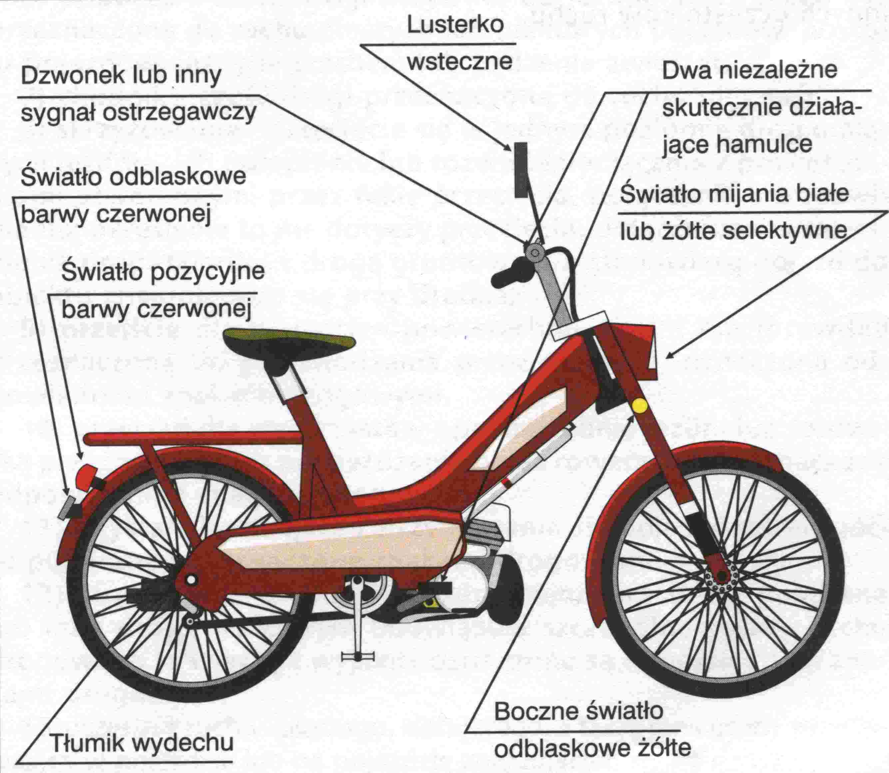

- Dodatkowo motorower może być wyposażony w:
- jedno światło drogowe barwy białej lub żółtej selektywnej, umieszczone z przodu;
- jedno światło pozycyjne przednie barwy białej lub żółtej selektywnej;
- dwa przednie i dwa tylne światła kierunkowskazów, barwy żółtej samochodowej;
- jedno światło hamowania “STOP" barwy czerwonej umieszczone z tyłu.

• Uwaga:
Zabrania się umieszczania na pojazdach wystających spiczastych, ostrych części lub przedmiotów, które mogłyby w razie wypadku zwiększyć niebezpieczeństwo uszkodzenia ciała osób jadących lub innych uczestników ruchu.

Załącznik 4.
Podstawowe pojęcia dotyczące ruchu pojazdów.
- droga - wydzielony pas terenu składający się z jezdni, pobocza chodnika, drogi (ścieżki) dla pieszych lub drogi (ścieżki) dla rowerów, łącznie z torowiskiem pojazdów szynowych znajdującym się w obrębie tego pasa, przeznaczony do ruchu lub postoju pojazdów ruchu pieszych, jazdy wierzchem tub pędzenia zwierząt,
- droga twarda - droga z jezdnią o nawierzchni bitumicznej betonowej, kostkowej, klinkierowej brukowcowej tłuczniowej lub żwirowej oraz z płyt betonowych tub kamienno-betonowvch jeżeli długość nawierzchni przekracza 20 m; inne drogi są drogami gruntowymi,
- droga (ścieżka) dla rowerów - droga przeznaczona do ruchu rowerów, oznaczona odpowiednimi znakami drogowymi,
- jezdnia - część drogi przeznaczona do ruchu pojazdów
- pas ruchu - każdy z podłużnych pasów jezdni wystarczający do ruchu jednego rzędu pojazdów wielośladowych, oznaczony lub nie oznaczony znakami drogowymi,
- pobocze - część drogi przyległa do jezdni, która może być przeznaczona do ruchu pieszych lub niektórych pojazd6w, postoju pojazdów, jazdy wierzchem lub pędzenia zwierząt,
- chodnik - część drogi przeznaczona do ruchu pieszych,
- skrzyżowanie - przecięcie się w jednym poziomie dróg mających jezdnię, ich połączenie lub rozwidlenie, łącznie z powierzchniami utworzonymi przez takie przecięcia, połączenia tub rozwidlenia; określenie to nie dotyczy przecięcia, połączenia lub rozwidlenia drogi twardej z drogą gruntową lub stanowiącą dojazd do obiektu znajdującego się przy drodze,
- przejście dla pieszych - powierzchnia jezdni lub torowiska przeznaczona do przechodzenia przez pieszych oznaczana odpowiednimi znakami drogowymi,
- przejazd dla rowerzystów - powierzchnia jezdni lub torowiska przeznaczona do przejeżdżania przez rowerzystów oznaczona odpowiednimi znakami drogowymi,
- przystanek - miejsce zatrzymywania się pojazdów transportu publicznego, oznaczone znakami drogowymi,
- strefa zamieszkania - obszar obejmujący drogi publiczne lub inne drogi., na którym obowiązują szczególne zasady ruchu drogowego, a wjazdy i wyjazdy oznaczone są odpowiednimi znakami drogowymi,
- uczestnik ruchu – pieszy, kierujący, a także inne osoby przebywające w pojeździe lub na pojeździe znajdującym się na drodze,
- pieszy - osoba znajdująca się poza pojazdem na drodze nie wykonująca na niej robót lub czynności przewidzianych odrębnymi przepisami; za pieszego uważa się również osobę prowadzącą, ciągnącą lub pchającą rower, motorower, motocykl, wózek dziecięcy, podręczny lub inwalidzki, osobę poruszającą się w wózku inwalidzkim, a także osobę w wieku do 10 lat kierującą rowerem pod opieką osoby dorosłej,
- kierujący - osoba, która kieruje pojazdem lub zespołem pojazdów, a także osoba, która prowadzi kolumnę pieszych, jedzie wierzchem albo pędzi zwierzęta pojedynczo lub w stadzie,
- kierowca - osoba uprawniona do kierowania pojazdem silnikowym,
- szczególna ostrożność - ostrożność polegająca na zwiększeniu uwagi i dostosowaniu zachowania uczestnika ruchu do warunków i sytuacji zmieniających się na drodze, w stopniu umożliwiającym odpowiednio szybkie reagowanie,
- ustąpienie pierwszeństwa przez kierującego pojazdem lub pieszego - powstrzymanie się od ruchu, jeżeli ruch mógłby zmusić kierującego innym pojazdem do zmiany kierunku lub pasa ruchu albo istotnej zmiany prędkości jazdy, a pieszego do zatrzymania się, zwolnienia lub przyspieszenia kroku,
- ruch kierowany - ruch otwierany i zamykany za pomocą sygnalizacji świetlnej albo przez uprawnioną osobę,
- niedostateczna widoczność - widoczność występująca od zmierzchu do świtu, a także w warunkach zmniejszonej przejrzystości powietrza od świtu do zmierzchu,
- wymijanie - przejeżdżanie (przechodzenie) obok pojazdu lub uczestnika ruchu poruszającego się w przeciwnym kierunku,
- omijanie - przejeżdżanie (przechodzenie) obok nie poruszającego się pojazdu, uczestnika ruchu lub przeszkody,
- wyprzedzanie - przejeżdżanie (przechodzenie) obok pojazdu lub uczestnika ruchu poruszającego się w tym samym kierunku,
- zatrzymanie pojazdu - unieruchomienie pojazdu nie wynikające z warunków lub przepisów ruchu drogowego, trwające nie dłużej niż 1 minutę, oraz każde unieruchomienie pojazdu wynikające z tych warunków lub przepisów,
- postój pojazdu - unieruchomienie pojazdu nie wynikające z warunków lub przepisów ruchu drogowego, trwające dłużej niż 1 minutę,
- pojazd - środek transportu przeznaczony do poruszania się po drodze oraz maszynę lub urządzenie do tego przystosowane,
- pojazd silnikowy - pojazd wyposażony w silnik, z wyjątkiem motoroweru i pojazdu szynowego,
- pojazd samochodowy - pojazd silnikowy, którego konstrukcja umożliwia jazdę z prędkością przekraczającą 25 km/h; określenie to nie obejmuje ciągnika rolniczego,
- pojazd uprzywilejowany - pojazd wysyłający sygnały świetlne w postaci niebieskich świateł odblaskowych i jednocześnie sygnały dźwiękowe o zmiennym tonie, jadący z włączonymi światłami mijania lub drogowymi; określenie to obejmuje również pojazdy jadące w kolumnie, na której początku i na końcu znajdują się pojazdy uprzywilejowane wysyłające dodatkowo sygnały świetlne w postaci czerwonego świata odblaskowego,
- samochód osobowy - pojazd samochodowy przeznaczony konstrukcyjnie do przewozu nie więcej niż 9 osób łącznie z kierowcą oraz ich bagażu,
- autobus - pojazd samochodowy przeznaczony konstrukcyjnie do przewozu więcej niż 9 osób łącznie z kierowcą,
- motocykl - pojazd samochodowy jednośladowy lub z bocznym wózkiem - wielośladowy,
- motorower - pojazd jednośladowy lub dwuśladowy zaopatrzony w silnik spalinowy o pojemności skokowej nie przekraczającej 50 cm³, którego konstrukcja ogranicza prędkość jazdy do 45 km/h,
- rower - pojazd jednośladowy lub wielośladowy poruszany siłą mięsni osoby jadącej tym pojazdem,
- wózek inwalidzki - pojazd konstrukcyjnie przeznaczony do poruszania się osoby niepełnosprawnej, napędzany siłą mięśni lub za pomocą silnika, którego konstrukcja ogranicza prędkość jazdy do prędkości pieszego,
- przyczepa - pojazd bez silnika, przystosowany do łączenia go z innym pojazdem.
Załącznik 5.

Ogólne zasady ruchu.
1. Na drogach obowiązuje kierującego pojazdem ruch prawostronny.
2. Na drogach o dwóch jezdniach kierujący jest obowiązany jechać po prawej jezdni; do jezdni tych nie wlicza się jezdni przeznaczonych do dojazdu do posesji położonych przy drodze.
3. Na jezdniach dwukierunkowych o co najmniej czterech pasach ruchu kierujący pojazdem jest obowiązany zajmować pasy ruchu znajdujące się na prawej połowie jezdni.
4. Kierujący jest zobowiązany jechać możliwie blisko prawej krawędzi jezdni. Jeżeli pasy ruchu na jezdni są wyznaczone, nie może zajmować więcej niż jednego pasa.
5. Kierujący pojazdem zaprzęgowym, rowerem, wózkiem ręcznym i inwalidzkim oraz osoba kierująca pojazdem napędzanym silnikiem, idąca obok takiego pojazdu, są obowiązani poruszać się po poboczu, chyba że nie nadaje się ono do jazdy lub ruch pojazdu utrudniałby ruch pieszych.
6. Jeżeli tory pojazdów szynowych znajdują się w jezdni, kierujący pojazdem znajdującym się na części jezdni, po której poruszają się pojazdy szynowe, jest obowiązany ustąpić miejsca nadjeżdżającemu pojazdowi szynowemu.

Włączanie się do ruchu.
1. Włączanie się do ruchu następuje przy rozpoczynaniu jazdy po zatrzymaniu się lub postoju nie wynikającym z warunków lub przepisów ruchu drogowego, jak również przy wjeżdżaniu:
a) na drogę z nieruchomości, z obiektu przydrożnego lub dojazdu do takiego obiektu, z drogi nie będącej drogą publiczną oraz ze strefy zamieszkania,
b) z pola na drogę oraz z drogi gruntowej na drogę twardą,
c) z pobocza, z pasa ruchu dla pojazdów powolnych lub z drogi dla rowerów na jezdnię,
d) pojazdem szynowym z zajezdni na drogę lub z pętli na jezdnie.
2. Kierujący włączający się do ruchu są obowiązani zachować szczególną ostrożność oraz ustąpić pierwszeństwa innemu pojazdowi lub uczestnikowi ruchu.
Zmiana kierunku jazdy lub pasa ruchu.
1. Kierujący pojazdem może zmienić kierunek jazdy lub zajmowany pas ruchu tylko z zachowaniem szczególnej ostrożności oraz pod warunkiem, ze nie spowoduje to zajechania drogi innym kierującym.
2. Kierujący pojazdem jest obowiązany przed skręceniem zbliżyć się:
a) do prawej krawędzi jezdni - jeżeli zamierza skręcić w prawo,
b) do środka jezdni, a na jezdni o ruchu jednokierunkowym do lewej jej krawędzi - jeżeli zamierza skręcić w lewo.
3. Zmieniając poza skrzyżowaniem zajmowany pas ruchu kierujący jest obowiązany ustąpić pierwszeństwa pojazdowi jadącemu po pasie ruchu, na który zamierza wjechać, oraz pojazdowi który wjeżdża na ten pas z prawej strony.
4. Zabrania się zawracania:
a) w tunelach, na mostach i wiaduktach oraz na drogach jednokierunkowych,
b) na autostradach,
c) na drogach ekspresowych, z wyjątkiem skrzyżowań i miejsc do tego przeznaczonych,
d) w warunkach, w których mogłoby to zagrażać bezpieczeństwu ruchu lub ruch ten utrudnić.
5. Kierujący pojazdem jest obowiązany zawczasu i wyraźnie sygnalizować zamiar zmiany kierunku jazdy lub pasa ruchu oraz zaprzestać sygnalizowania niezwłocznie po wykonaniu manewru.
Przecinanie się kierunków ruchu.
1. Kierujący pojazdem, zbliżając się do skrzyżowania, jest obowiązany zachować szczególną ostrożność oraz ustąpić pierwszeństwa pojazdom nadjeżdżającym z prawej strony, a jeżeli skręca w lewo - także jadącym z kierunku przeciwnego na wprost lub skręcającym w prawo (nie dotyczy pojazdów szynowych).
2. Przepisy ust. 1 stosuje się również w razie przecinania się poza skrzyżowaniem kierunków ruchu pojazdów jadących po tej samej drodze.
3. Kierującemu pojazdem zabrania się:
a) wjeżdżania na skrzyżowanie, jeżeli na skrzyżowaniu i za nim nie ma miejsca do kontynuowania jazdy,
b) rozdzielania kolumny pieszych.
4. Kierujący pojazdem, zbliżając się do przejścia dla pieszych, jest obowiązany zachować szczególną ostrożność i ustąpić pierwszeństwa pieszemu znajdującemu się na przejściu.
5. Kierujący pojazdem, który skręca w drogę poprzeczną, jest obowiązany ustąpić pierwszeństwa pieszemu przechodzącemu na skrzyżowaniu przez jezdnię drogi, na którą wjeżdża.
6. Kierującemu pojazdem zabrania się:
a) wyprzedzania na przejściach dla pieszych i bezpośrednio przed nimi, z wyjątkiem przejść, na których ruch jest kierowany,
b) omijania pojazdu, który jechał w tym samym kierunku, lecz zatrzymał się w celu
ustąpienia pierwszeństwa pieszemu,
c) jazdy wzdłuż po przejściu dla pieszych.
7. Kierujący pojazdem, przejeżdżając przez chodnik lub inną drogę dla pieszych, powinien jechać powoli i ustąpić pierwszeństwa pieszemu.
8. Wyżej wymienione przepisy stosuje się przy jeździe na placach (ulicach), na których ze względu na brak wyodrębnienia jezdni i chodników ruch pieszych i pojazdów odbywa się na tej samej powierzchni.
9. Kierujący powinien zachować szczególną ostrożność przy przejeżdżaniu obok przystanku tramwajowego nie znajdującego się na chodniku. Jeżeli przystanek nie posiada wysepki dla pasażerów, a na przystanek wjeżdża tramwaj lub tam stoi, kierujący musi zatrzymać pojazd w takim miejscu i na taki czas, aby zapewnić pieszym swobodny dostęp do tramwaju i na chodnik.
10. W razie przechodzenia przez jezdnię osoby upośledzonej, używającej specjalnego oznaczenia, lub osoby o widocznej niesprawności ruchowej kierujący jest obowiązany zatrzymać pojazd w celu umożliwienia jej przejścia.
11. Kierującemu pojazdem zabrania się:
a) objeżdżania opuszczonych zapór lub półzapór oraz wjeżdżania na przejazd, jeżeli opuszczanie ich zostało rozpoczęte lub podnoszenie nie zostało zakończone,
b) wjeżdżania na przejazd, jeżeli po drugiej stronie przejazdu nie ma miejsca do kontynuowania jazdy,
c) wyprzedzania na przejazdach kolejowych i bezpośrednio przed nimi,
d) omijania pojazdów oczekujących na otwarcie ruchu przez przejazd, jeżeli wymagałoby to wjechania na część jezdni przeznaczoną dla przeciwnego kierunku ruchu.

Przepisy dotyczące bezpośrednio
rowerzystów i motorowerzystów
1. Kierujący rowerem, korzystając z drogi (ścieżki) dla rowerów i pieszych, jest obowiązany zachować szczególną ostrożność wobec pieszego idącego taką drogą i ustępować mu pierwszeństwa.
2. Dziecko w wieku do 7 lat może być przewożone na rowerze, pod warunkiem że jest ono umieszczone na dodatkowym siodełku zapewniającym bezpieczną jazdę.
3. Kierującemu rowerem lub motorowerem zabrania się:
a) jazdy po jezdni obok innego uczestnika ruchu
b) jazdy bez trzymania co najmniej jednej ręki na kierownicy oraz nóg na pedałach lub podnóżkach
c) czepiania się pojazdów.
4. Na przejeździe dla rowerzystów, kierującemu rowerem zabrania się:
a) wjeżdżania bezpośrednio przed jadący pojazd,
b) zwalniania lub zatrzymywania się bez uzasadnionej przyczyny.
5. Korzystanie z chodnika przez kierującego rowerem jest dozwolone jedynie w razie braku drogi (ścieżki) dla rowerów i niemożności korzystania z jezdni. Kierujący rowerem, korzystając z chodnika, jest obowiązany zachować szczególną ostrożność oraz ustępować pierwszeństwa pieszemu.

Załącznik 6.

Test 1
1. Rowerzysta zbliżając się do wyznaczonego przejścia dla pieszych:
A - powinien przyspieszyć i starać się jak najszybciej opuścić przejście
B - powinien ustąpić pierwszeństwa pieszym idącym z prawej strony
C- powinien ustąpić pierwszeństwa pieszym idącym z lewej strony
2. Rowerzysta widząc znak przedstawiony obok może:
A - skręcić w prawo za znakiem
B - skręcić w prawo przed znakiem
C - skręcić w prawo lub lewo za znakiem
3. Rowerzysta widząc sygnalizator świetlny
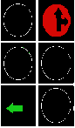
przedstawiony obok:
A - może jechać prosto
B - może skręcić w lewo
C - może skręcić w prawo
4. Na skrzyżowaniu zamieszczonym poniżej rowerzysta:
A - przejeżdża pierwszy
B - ma obowiązek ustąpienia pierwszeństwa pojazdowi 3
C - ma obowiązek ustąpienia pierwszeństwa pojazdom 2 i 3.
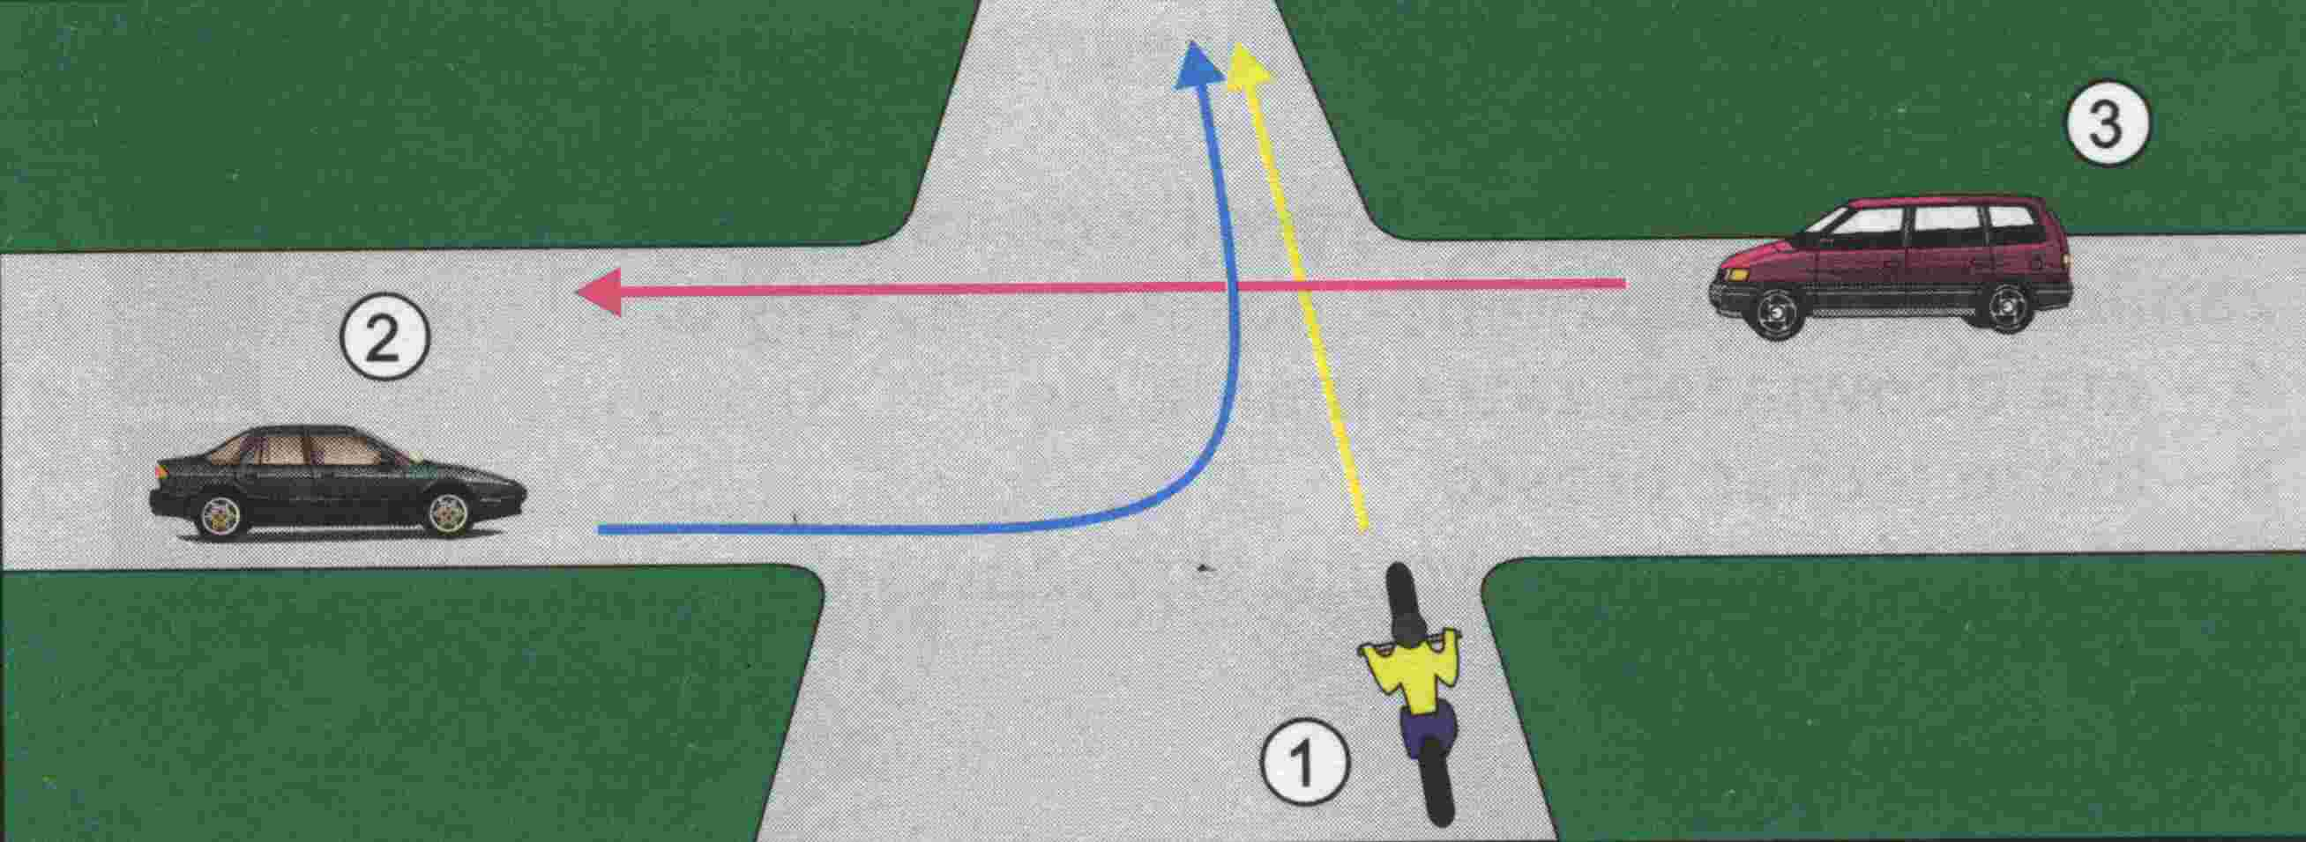

5. Kierujący rowerem może:
A - poruszać się bez trzymania kierownicy
B - poruszać się po drodze dla rowerów
C - poruszać się po drodze przeznaczonej tylko dla pieszych.
6. Jak powinien zachować się rowerzysta w sytuacji, gdy zbliża się do przystanku tramwajowego bez wysepki ze stojącym tramwajem?
A - nie zwracać uwagi na pasażerów, gdyż posiada pierwszeństwo przed nimi
B - użyć dzwonka w celu pospieszenia pasażerów opuszczających tramwaj
C - powinien ustąpić pierwszeństwa pasażerom wchodzącym i wychodzącym z tramwaju.
7. Jakimi pojazdami może kierować osoba posiadająca kartę motorową, która ma ukończone 15 lat?
A - tylko rowerem
B - rowerem lub motorowerem
C - pojazdem zaprzęgowym.
8. Kiedy motorower podlega badaniom technicznym?
A - tylko przed pierwszą rejestracją
B - raz w roku
C - przed upływem trzech lat od dnia pierwszej rejestracji.
9. Kiedy kierujący rowerem powinien sygnalizować zmianę kierunku jazdy?
A - przed oraz po zmianie
B - przed oraz w czasie dokonywania zmiany
C - po dokonaniu zmiany.
10. Które z przedstawionych znaków zezwalają na poruszanie się rowerem?
A- 3  B- 2  C- 1 .............................. | 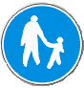 |  | 
Test 2
1. Kierujący rowerem poruszający się jezdnią jednokierunkową zamierzając skręcić w lewo na skrzyżowaniu:
A - powinien zbliżyć się do prawej krawędzi jezdni
B - powinien zbliżyć się do lewej krawędzi jezdni
C - powinien jechać środkiem jezdni.
2. Co powinien zrobić rowerzysta przed rozpoczęciem długiej jazdy?
A - sprawdzić sprawność dzwonka
B - sprawdzić naciąg łańcucha
C - sprawdzić skuteczność działania hamulców.
3. Kierujący rowerem nie może zawracać:
A - na moście
B - na wiadukcie
C - na oznakowanym przejściu dla pieszych.
4. Kierującemu rowerem nie wolno wjechać:
A - na autostradę
B - na drogę ekspresową
C - do strefy zamieszkania.
5. Karta rowerowa uprawnia do kierowania:
A – rowerem
B - motorowerem
C - motorem, jeśli kierujący porusza się z prędkością mniejszą niż 40 km/h.
6. Kiedy kierujący rowerem może poruszać się po drodze publicznej w stanie nietrzeźwym?
A - nigdy
B - przy małym natężeniu ruchu
C - raz w roku w swoje imieniny.
7. Gwałtowne hamowanie może być niebezpieczne:
A - na ostrym zakręcie w lewo lub w prawo
B - na oblodzonej nawierzchni
C - na stromym zjeździe.
8. Znak zamieszczony obok oznacza:
A - koniec drogi dwukierunkowej
B - obowiązek jazdy prosto
C - wjazd na drogę jednokierunkową.
9. Co powinien zrobić kierujący rowerem
widząc znak zamieszczony obok?

A - zatrzymać się przed znakiem
B - nie zwracać uwagi na znak i jechać dalej
C - ustąpić pierwszeństwa jadącym drogą poprzeczną.
10. Na skrzyżowaniu zamieszczonym poniżej kierujący rowerem:
A - jest zobowiązany do ustąpienia pierwszeństwa pojazdowi 2
B - jest zobowiązany do ustąpienia pierwszeństwa pojazdowi 3
C - przejeżdża pierwszy.
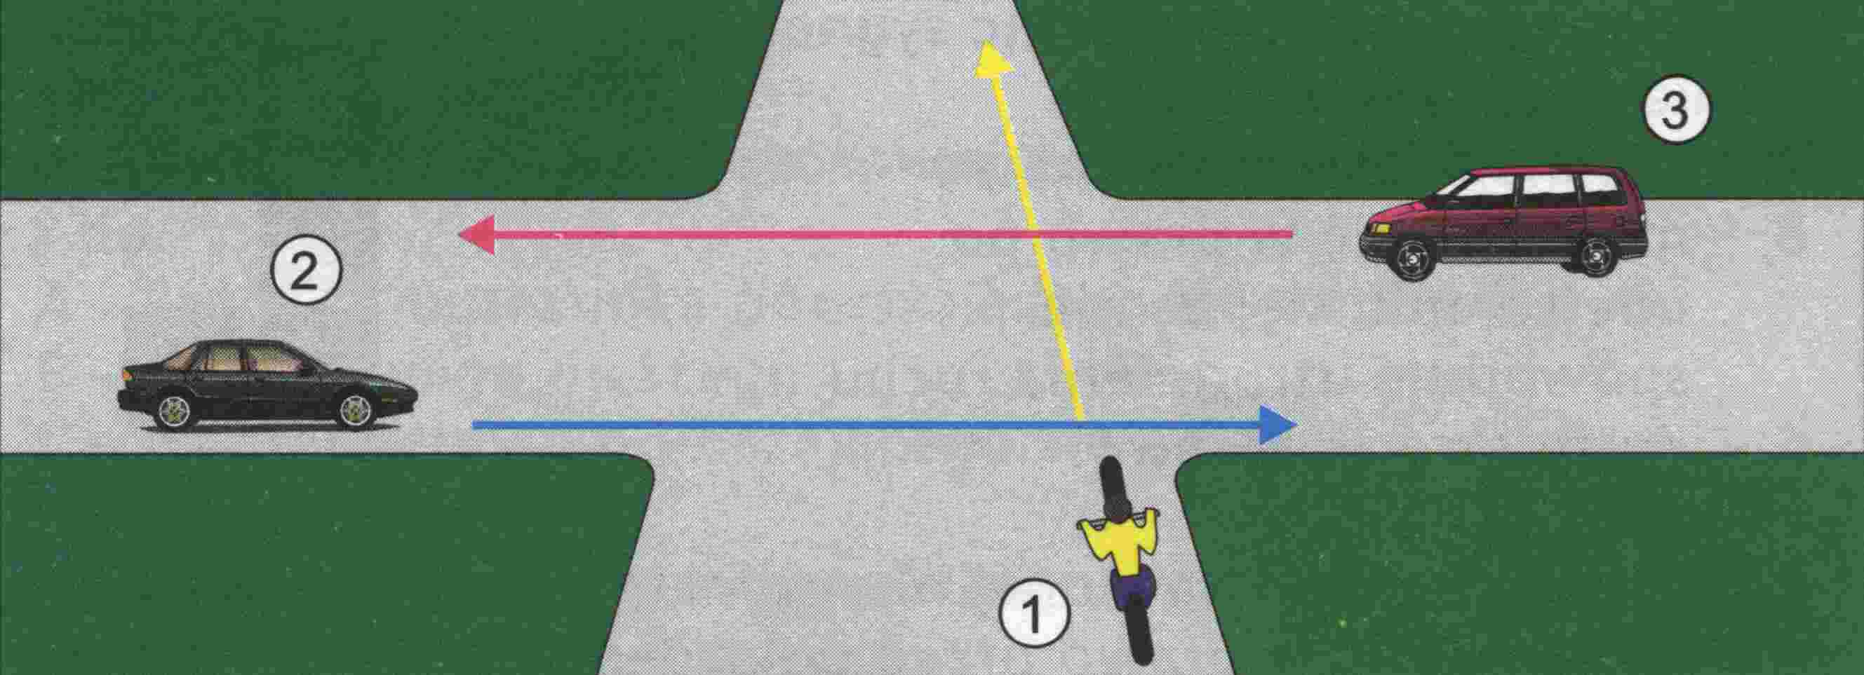

Test 3
1.Jaka jest maksymalna ilość motorowerów jadących
w zorganizowanej kolumnie?
A - 5
B - 10
C - nie jest ograniczona.
2. Karta motorowa uprawnia do kierowania:
A - pojazdem zaprzęgowym po ukończeniu 15 roku życia
B - rowerem
C - motorowerem.
3. Kiedy motorower podlega badaniu technicznemu?
A - przed pierwszą rejestracją
B - przed upływem trzech lat od daty pierwszej rejestracji
C - po stwierdzeniu przez policjanta poważnych usterek technicznych.
4. Prędkość jazdy rowerem powinna być uzależniona od:
A - widoczności drogi
B - stanu nawierzchni
C - siły wiejącego bocznego wiatru.
5.Kierujący rowerem widząc sygnał zamieszczony obok:

A - nie może skręcić w prawo
B - może skręcić w prawo po upewnieniu się,
że nie spowoduje utrudnienia ruchu
C - może skręcić w lewo.
6. W sytuacji przedstawionej na rysunku kierujący rowerem:
A - może skręcić w prawo przed pojazdem 2
B - powinien zaczekać
C - powinien przepuścić pojazd 2.
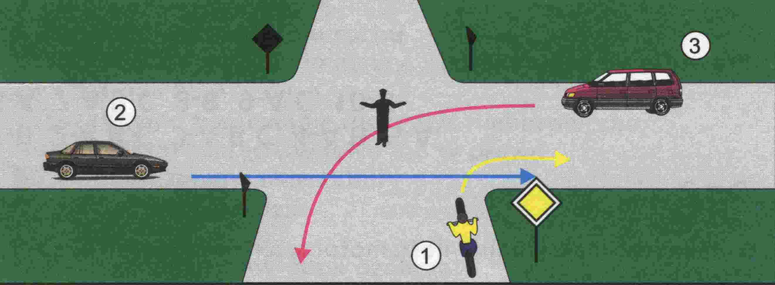

7. Na skrzyżowaniu zamieszczonym obok rowerzysta:
A - jest zobowiązany do ustąpienia pierwszeństwa pojazdowi 3
B - musi ustąpić pierwszeństwa karetce pogotowia 2
C - jest zobowiązany do ustąpienia pierwszeństwa pojazdowi 4
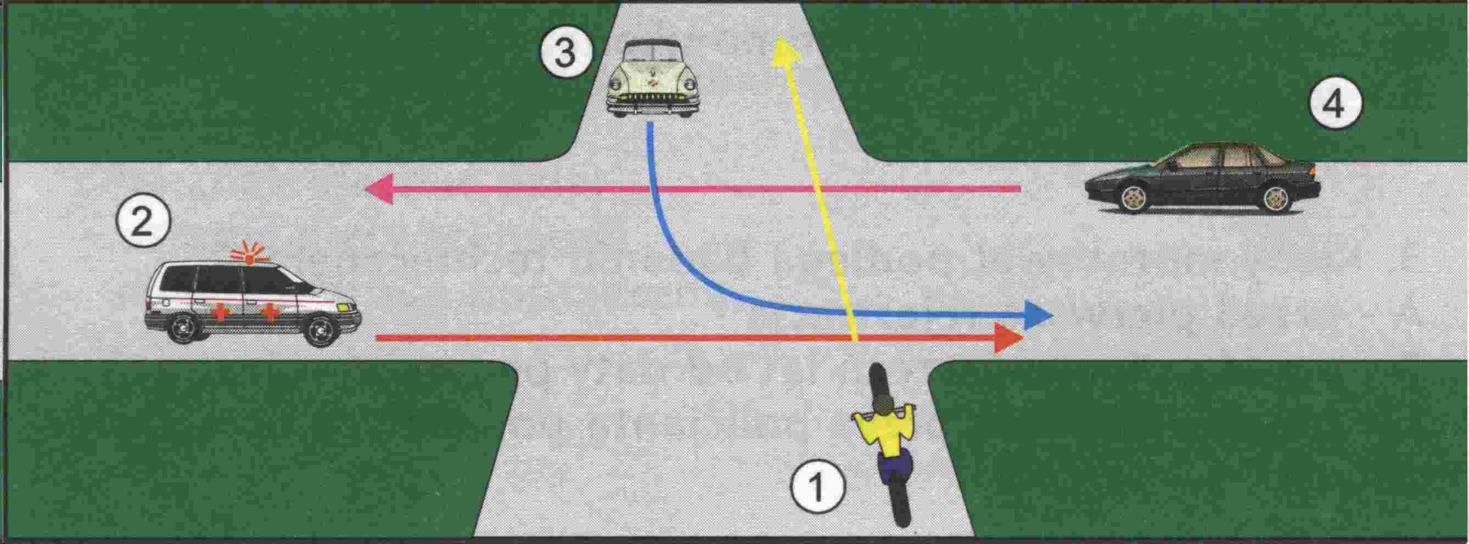
8. Rowerzysta widząc znak zamieszczony obok:
A - jest zobowiązany do zachowania szczególnej

ostrożności
B - ma obowiązek przepuszczenia pojazdów jadących
z prawej strony
C - może jechać prosto.
9. Rowerzysta powinien stosować zasadę ograniczonego
zaufania do:
A - każdego uczestnika poruszającego się po drodze
B - nietrzeźwego pieszego
C - nieprawidłowo poruszającego się pojazdu.
10. Rowerzysta widząc sygnalizator świetlny zamieszczony obok:

A - ma obowiązek zatrzymania się
B - może jechać prosto
C - może skręcić w lewo na skrzyżowaniu.

O prawidłowe odpowiedzi z testów proszę zwrócić się do nauczyciela wychowania komunikacyjnego. Dla uczniów Zespołu Szkół w Starych Bogaczowicach – Janusz Chomicz lub elektronicznie z podaniem imienia i nazwiska: janchom@wp.pl
Można skorzystać z gotowych testów na stronie:
- Dla testu jednokrotnego – szkoła podstawowa - rower www.wychowaniekomunikacyjne.pl/quizy/quiz15.php

- Dla testu wielokrotnego - gimnazjaliści – motorower

www.wychowaniekomunikacyjne.pl/quizy/quiz16.php

